|  |
| --- |
| **Manual Técnico** |



# INTRODUCCIÓN

## Objetivos

Proporcionar una guía para el lector, de la instalación del sitio Web AnwarCG.

## Alcance

La finalidad de todo manual técnico es la de proporcionar al lector la lógica con la que se ha desarrollado una aplicación, la cuál se sabe que es propia de cada programador; por lo que se considera necesario ser documentada.

Este manual no pretende ser un curso de aprendizaje acerca de las herramientas empleadas para el desarrollo del sitio, sino documentar su aplicación en el desarrollo del sitio. Para mayor detalle se recomienda consultar los manuales de cada una de ellas.

## Restricciones

Este manual esta dedicado a la instalación del cms Drupal versión 7, para su desarrollo en versiones distintas, este manual también puede ser una guía, pero no se garantiza los resultados del mismo.

## Referencias

No aplica

## Definiciones, siglas y abreviaturas

|  |  |
| --- | --- |
| Termino | Definición |
| CMS | **Sistema de Gestión de contenidos** |
| Host | **Dirección web de alojamiento del sistema** |

# Instalación y configuración del sistema

**Instalación de Drupal 7**

Descargar la versión más reciente de drupal en <http://drupal.org/download>

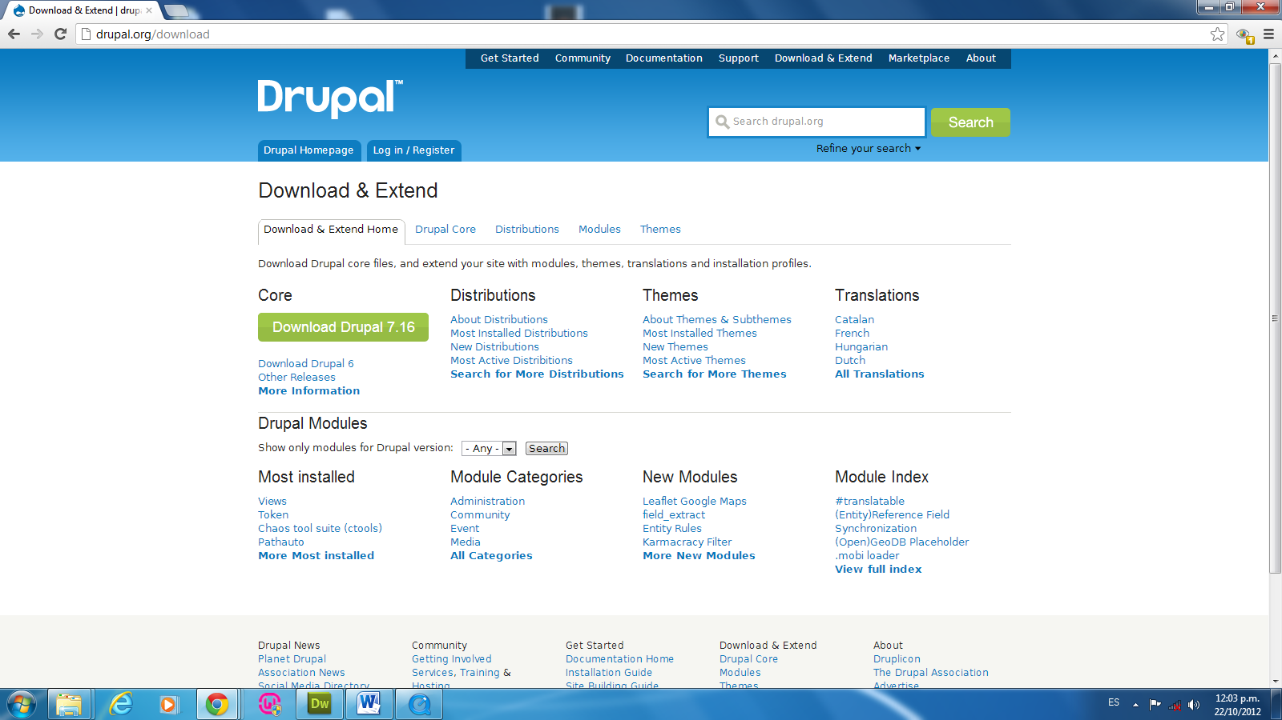

Se selecciona la version mas reciente dependiendo del sistema operativo con el que se cuente, .tar.gz para mac y .zip para windows y linux.

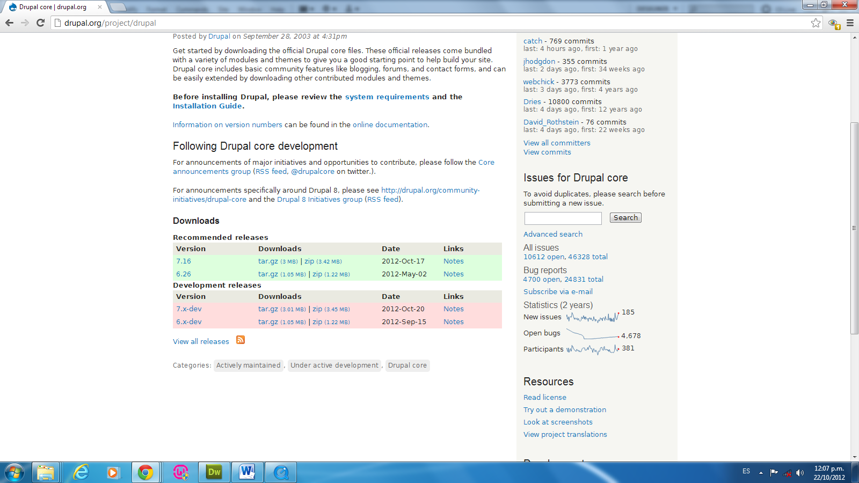

Ingresa al Host con su usuario y contraseña para la creación de la página.

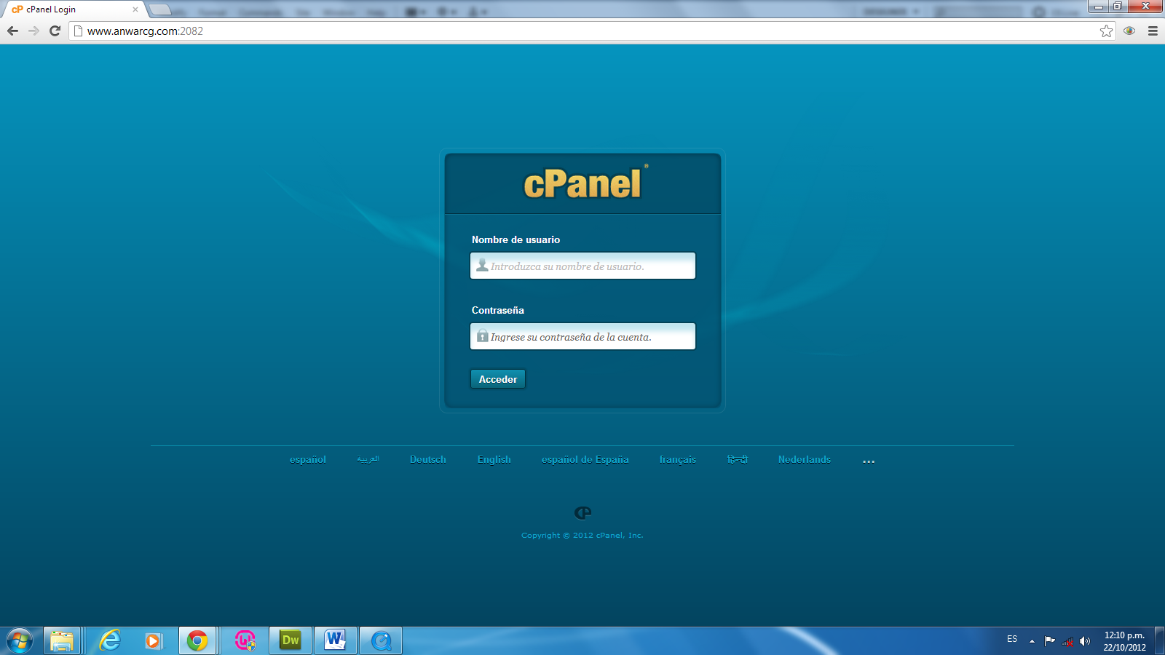

Dentro del Host se selecciona la carpeta de Administrador de archivos

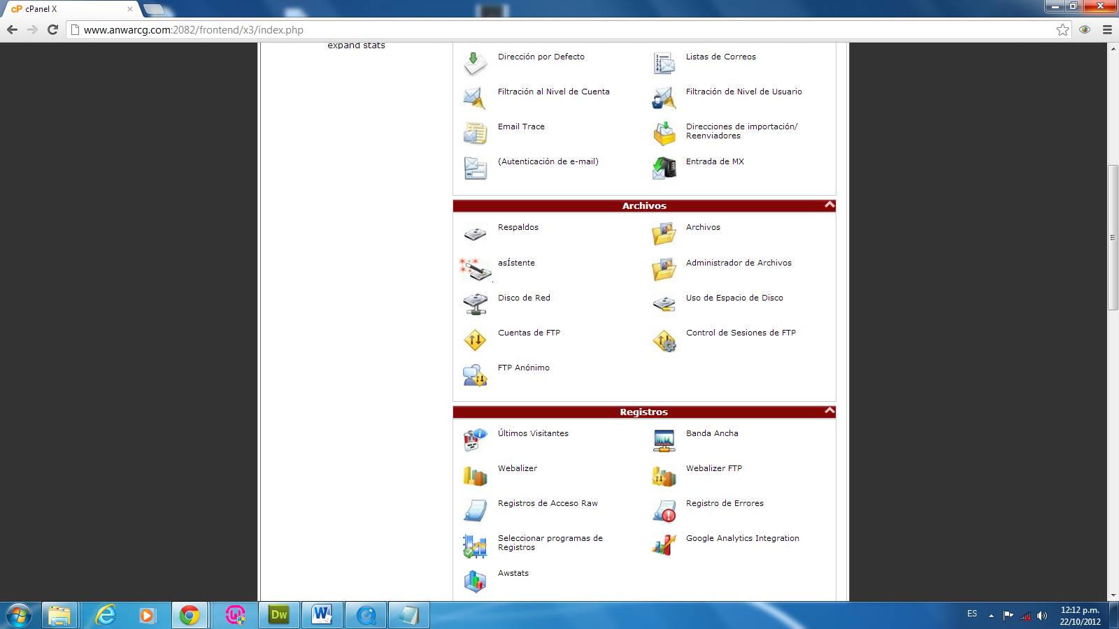

Dentro del Administrador de archivos se selecciona en la barra lateral izquierda la carpeta de public_html y después de la barra superior la opción Cargar.

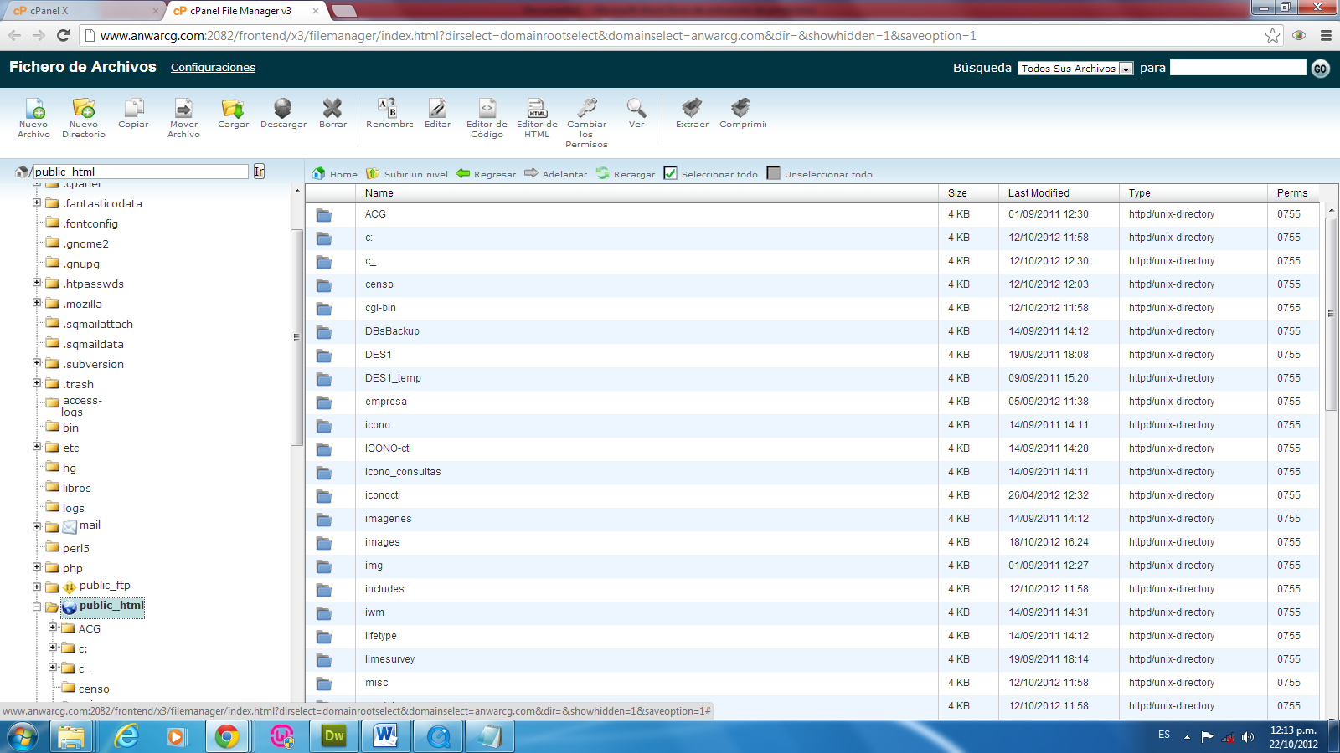

Una vez seleccionada la opción cargar dentro de la pantalla siguiente se oprime Seleccionar archivo y se selecciona el archivo descargado de drupal. Y regresamos a la ventana anterior.

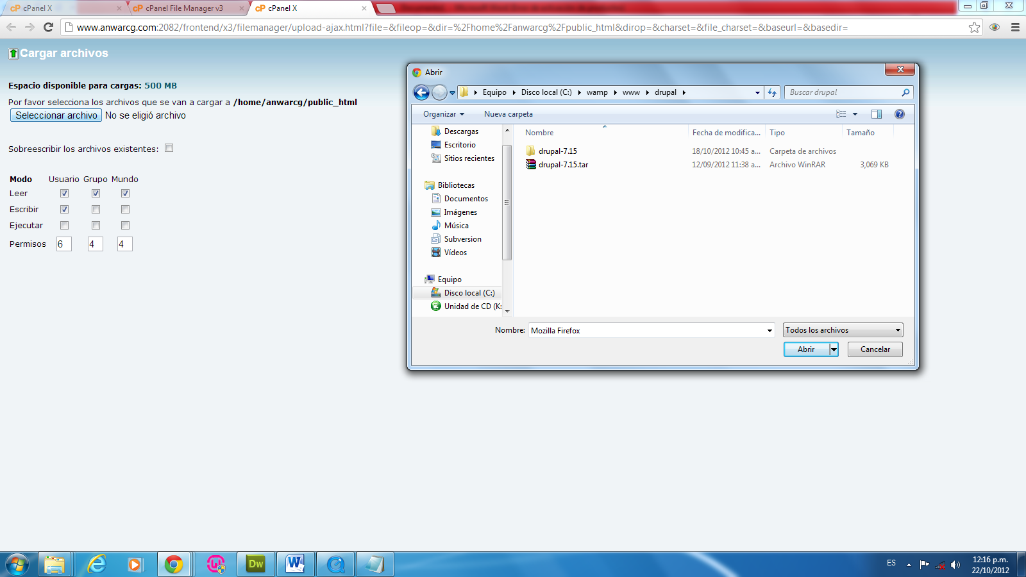

Una vez en la ventana principal del Administrador de archivos seleccionamos el archivo comprimido y de la barra superior se selecciona Extraer.

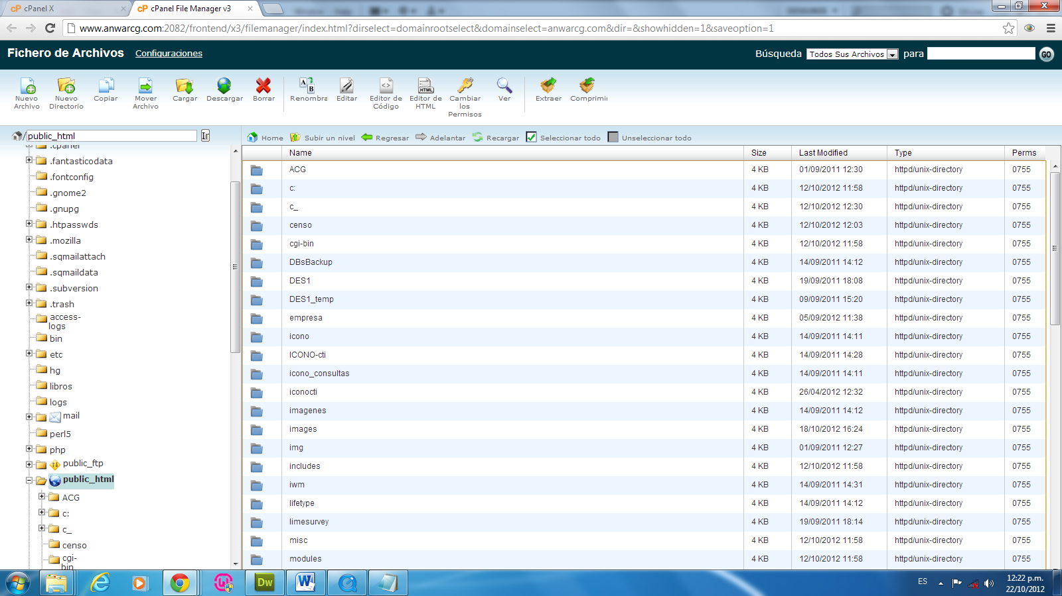

Una vez hecho este paso, se tendrá una carpeta con el nombre del archivo comprimido, y ya se podrá eliminar el archivo .zip o .tar ya sea el caso seleccionando la opción borrar.



Los archivos contenidos dentro de la carpeta, se deberán mover a la carpeta public_html.

Al concluir estos pasos ya podremos acceder al dominio de la página para instalar drupal de forma remota.

Antes de proceder con la instalación de drupal, primeramente es necesario crear la base de datos para el sitio, para lo que necesitaremos ir al cpanel y seleccionar la opción MySQL Bases de Datos

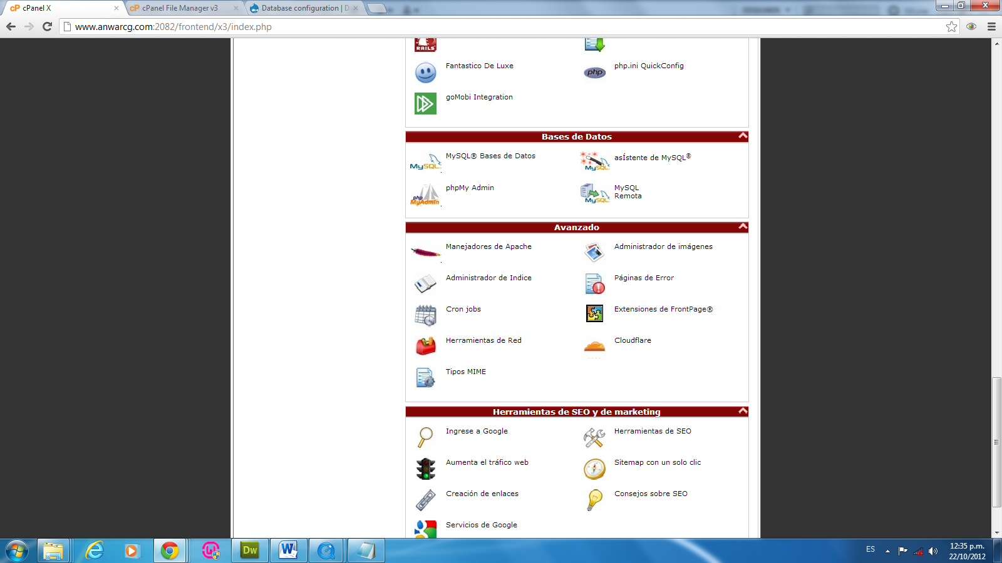

Se coloca el nombre deseado para la base de datos y se oprime Crear Base de Datos, después se procede a llenar los datos de usuario y se selecciona Crear Usuario.

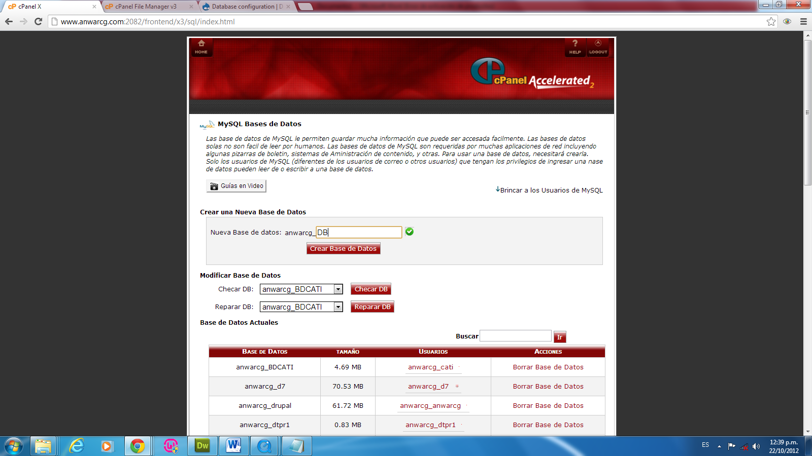

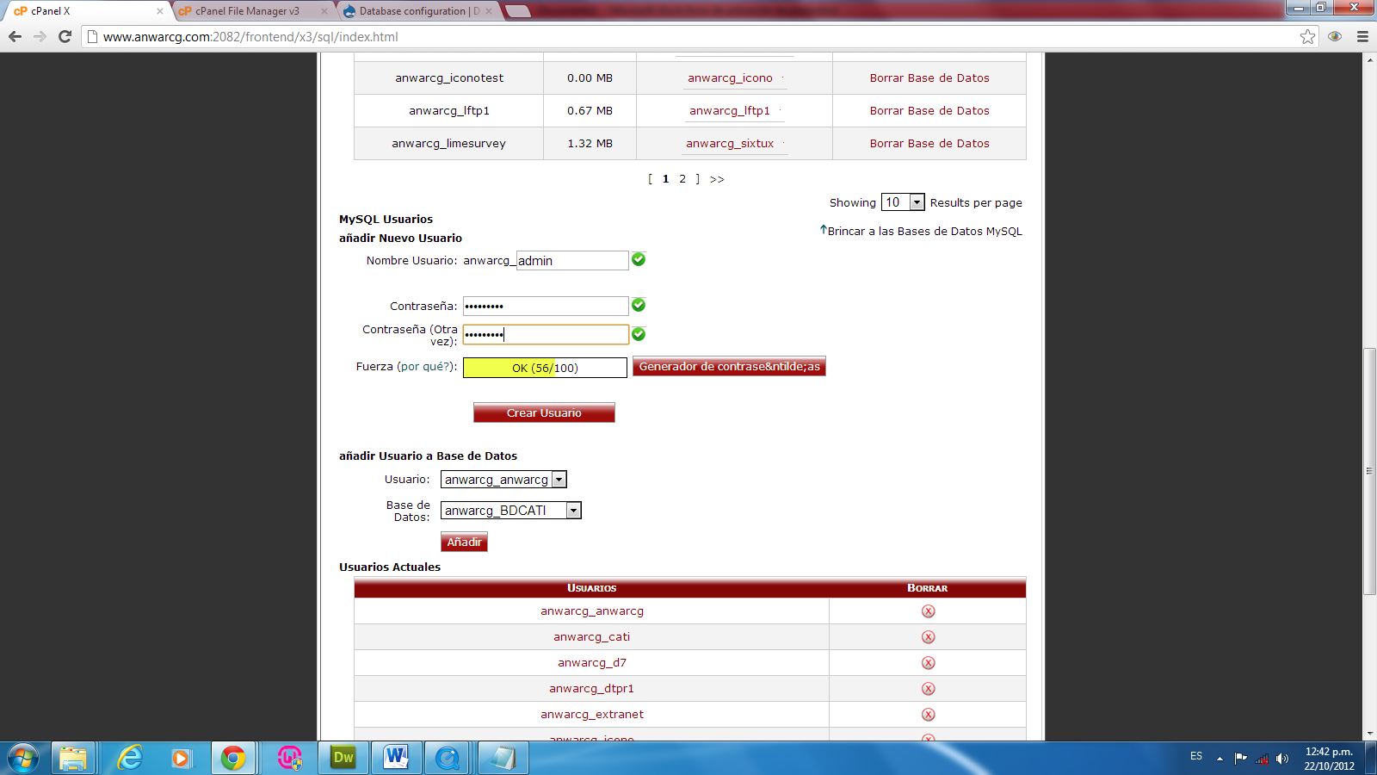

Al acceder al dominio aparecerán una serie de pasos para la instalación de drupal, donde dejaremos la opción Estándar por defecto y Save and continue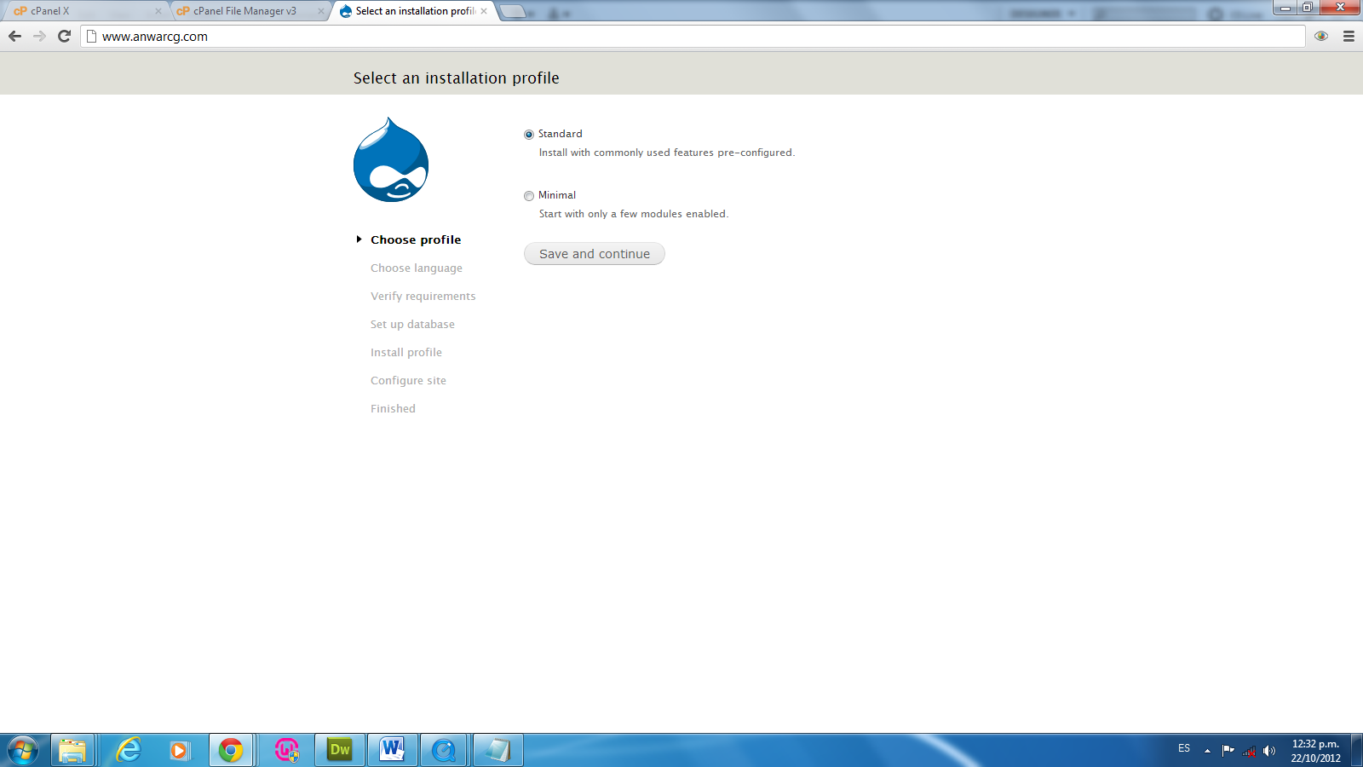

En la opción de lenguaje igualmente dejamos la opción por defecto English

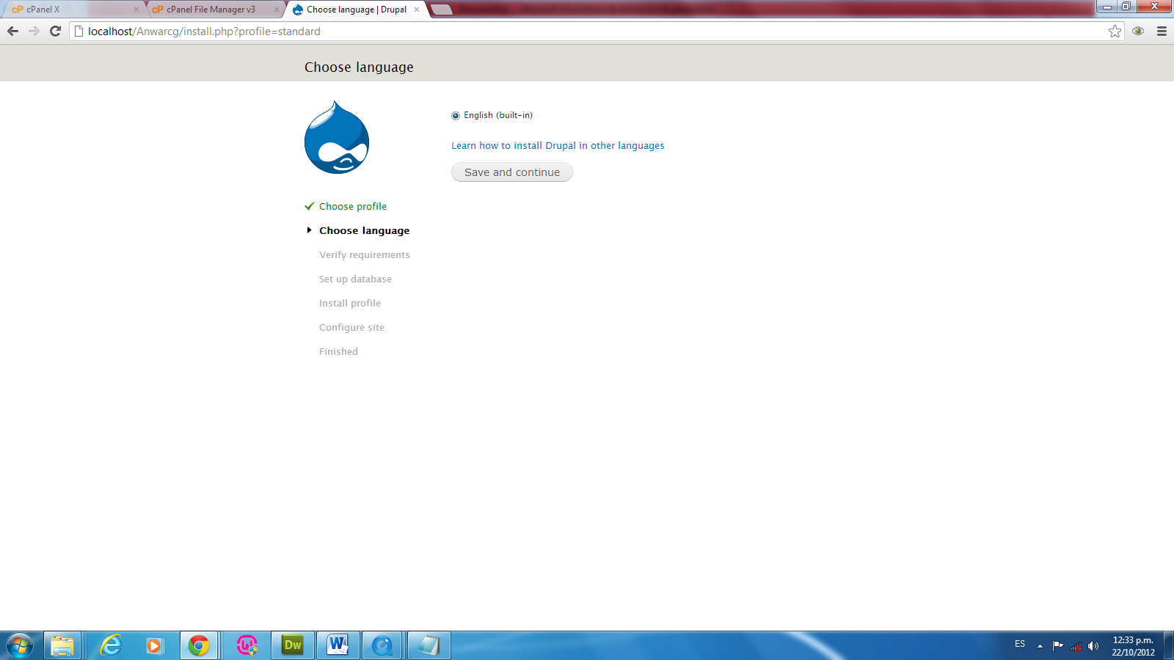

Se llenan los campos con los datos de la base de datos y usuario creados anteriormente y continuamos.

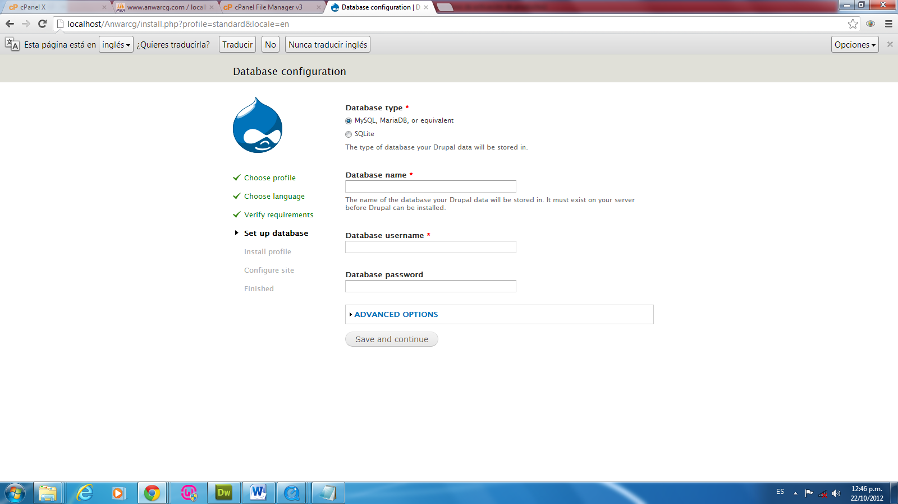

Se llenan los datos como nombre del sitio, correo, creas el usuario administrador, y se selecciona la zona horaria.

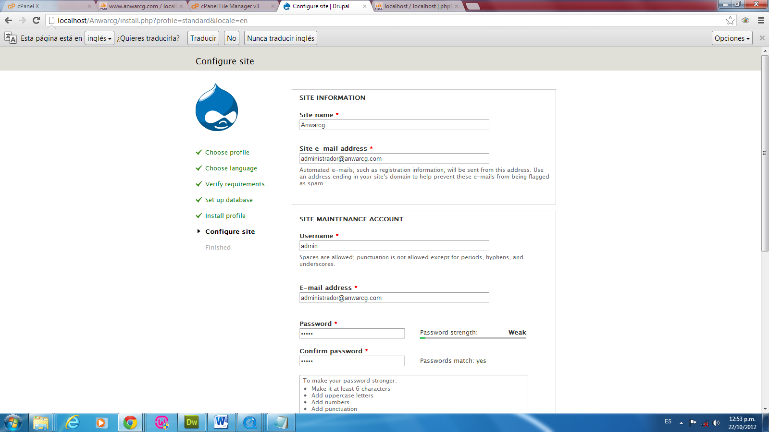

Ahora ya está instalado drupal y podemos acceder al dominio para empezar a editar la página.

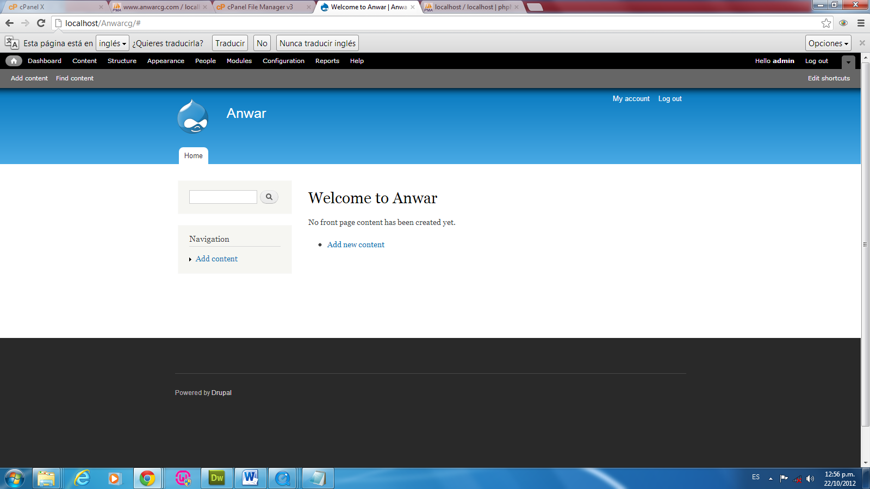

**Instalación de Módulos**

Del menú de Administración se selecciona Módulos e Install new Module

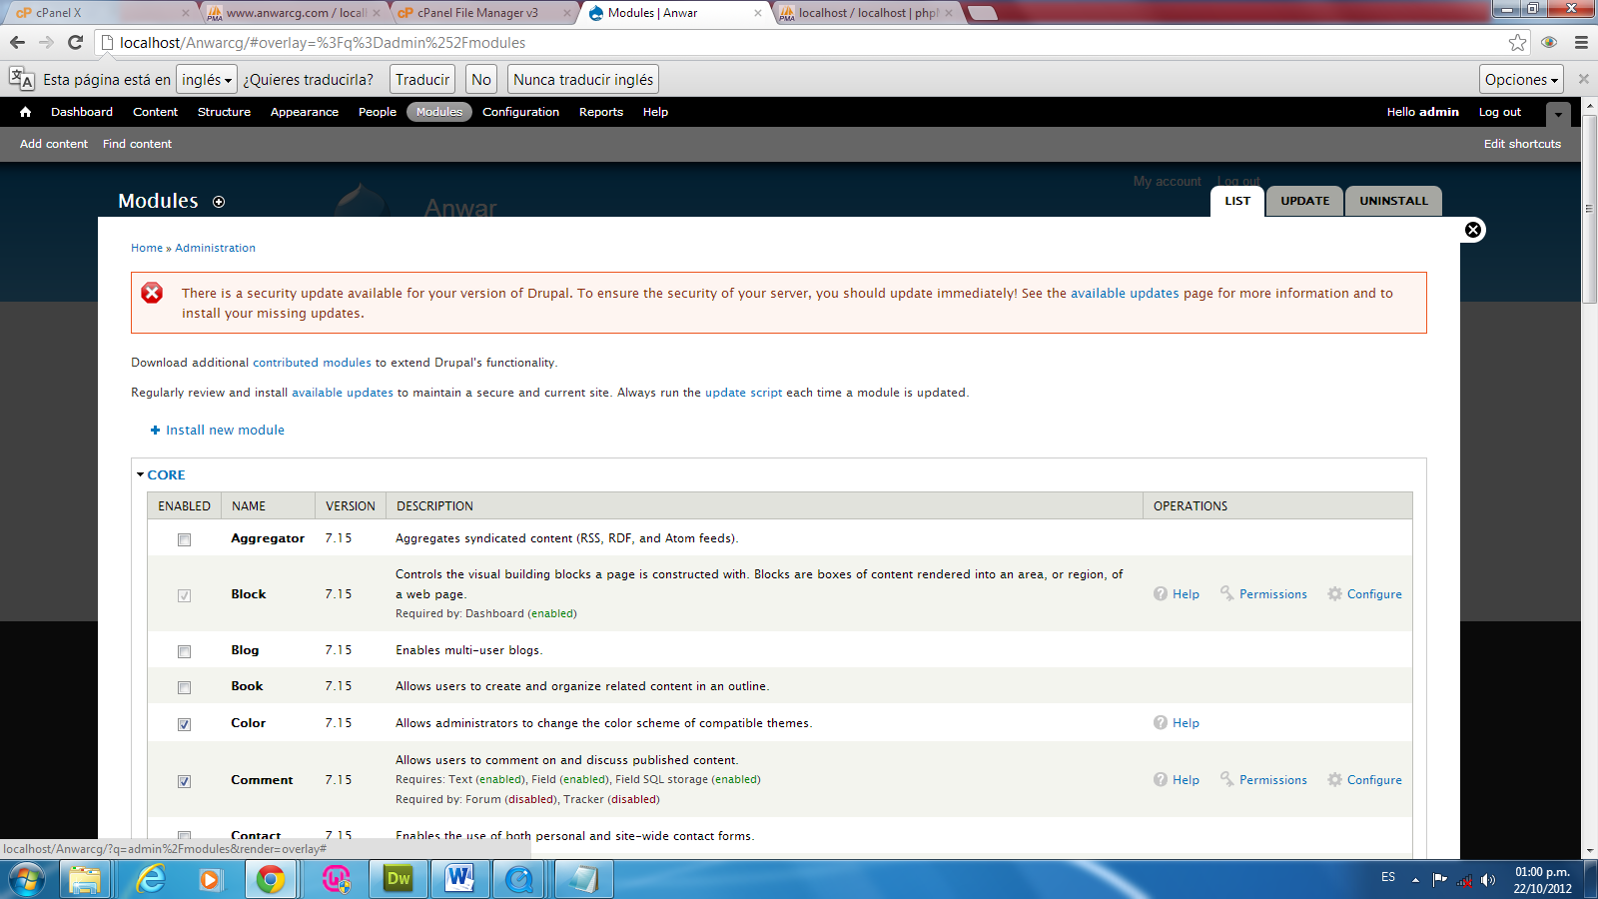

Se selecciona el módulo descargado o la url de descarga del módulo y oprimimos Install

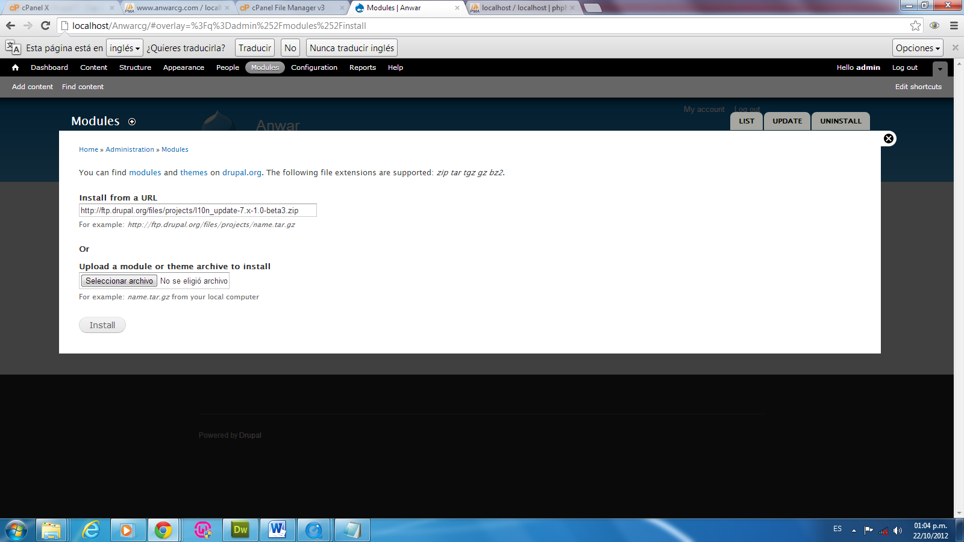

Una vez instalado es necesario habilitarlo, para lo que nos vamos a la sección de módulos de la barra de administración y seleccionamos el módulo de la lista y guardamos la configuración.

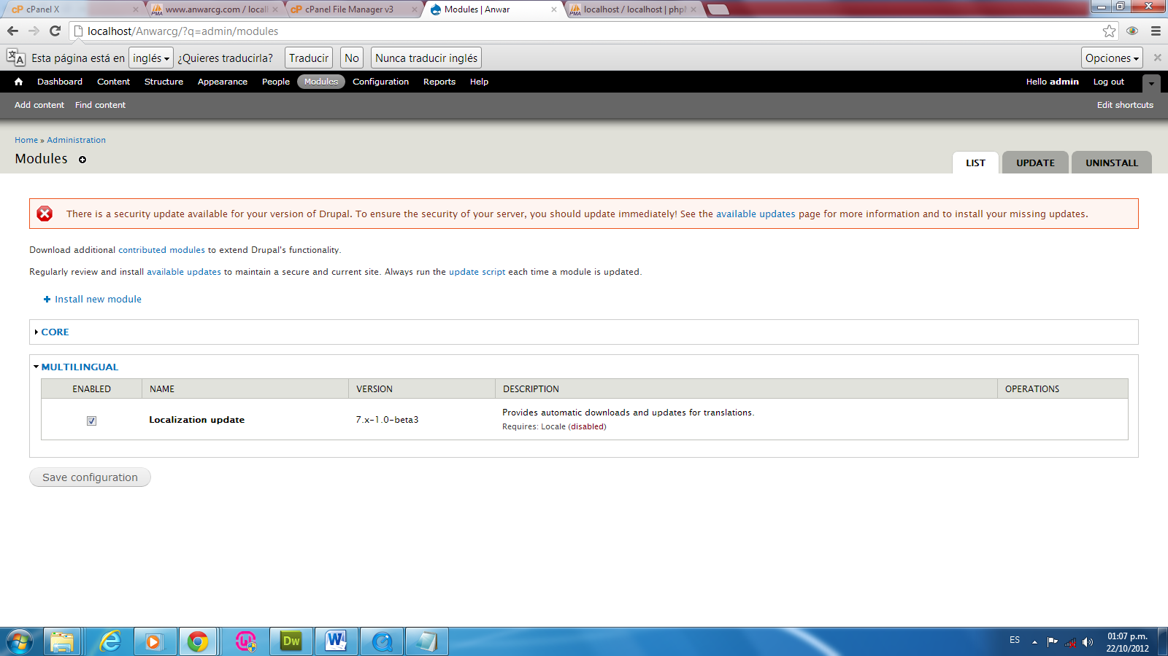

**Inicio de sesión**

Para acceder como administrador del sitio es necesario acceder mediante [www.dominio.com/admin](http://www.dominio.com/admin)

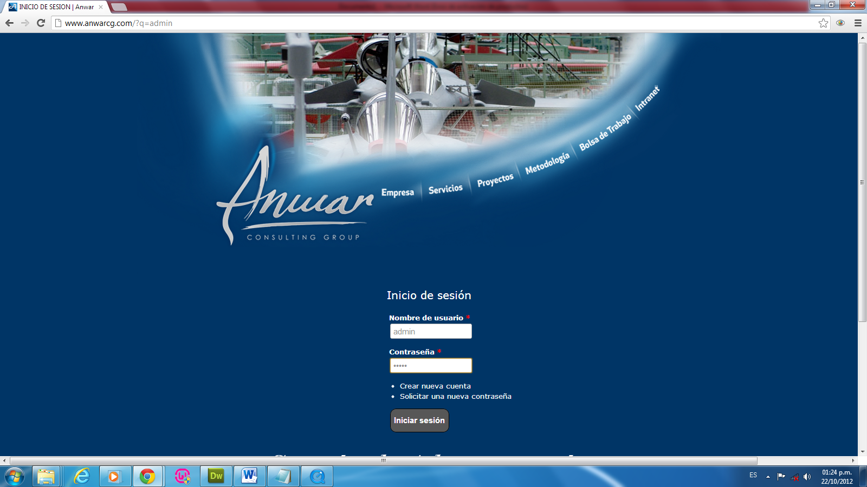

**Creación de sub páginas o menú.**

Para la creación de una sub página es necesario ir al menú de administración a la sección de contenido y después agregar contenido.

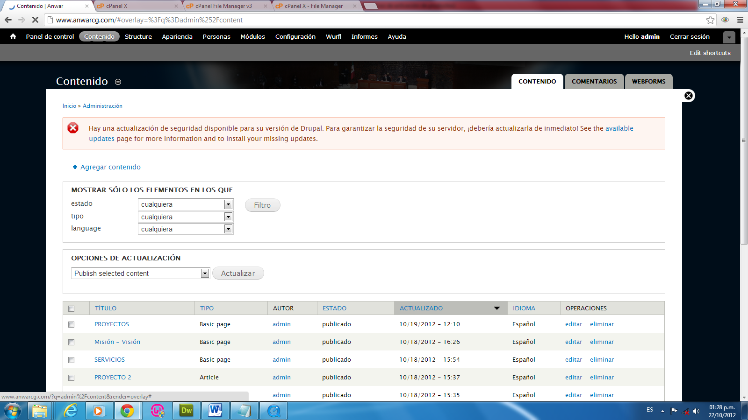

Drupal maneja diferentes tipos de contenidos.

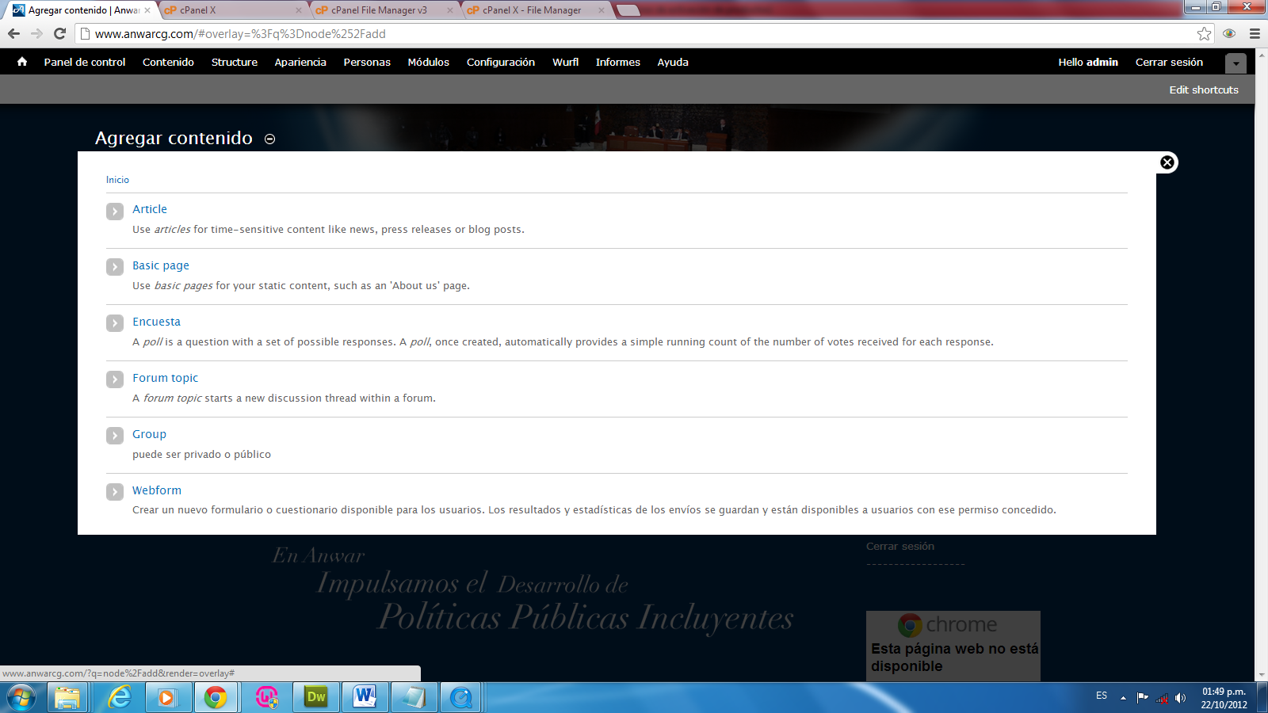

1. Artículos: para la creación de artículos para la sección de proyectos se selecciona Article.

Se llenan los campos de título, en Body será el contenido del artículo, la cual puede ser llenada con código php o con un editor de código html con interfaz gráfica. Además tiene la opción de cargar tanto como una imagen como archivos pdf documentos de Word o Excel. Los artículos están diseñados de manera que al crear un artículo nuevo se agregue solo a la sección de proyectos, de no querer esta opción deberá quitar las selecciones de la parte inferior en opciones de publicación.

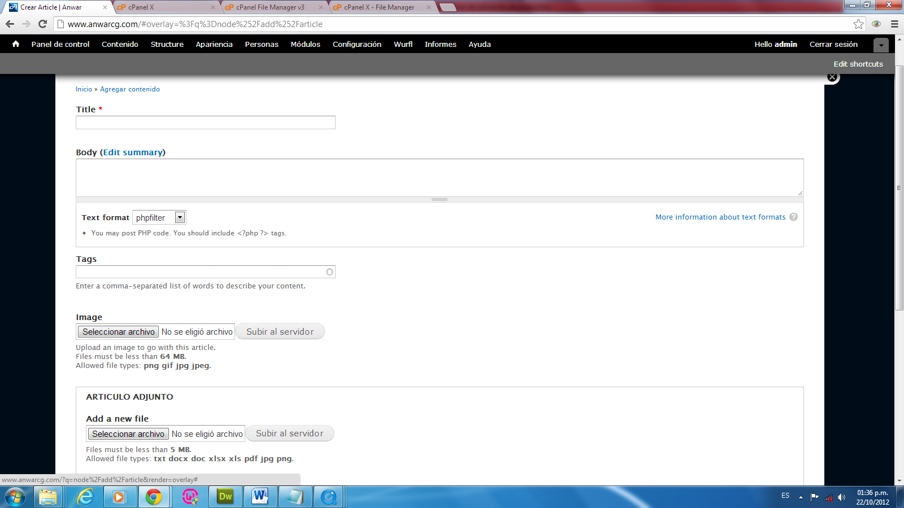

1. Basic Page: hoja básica es muy similar a la de artículos, la diferencia es que hoja básica no es posible mostrar una imagen directamente cargándola, este proceso se puede realizar desde la sección de Body y así acomodar la imagen en la posición mas adecuada.

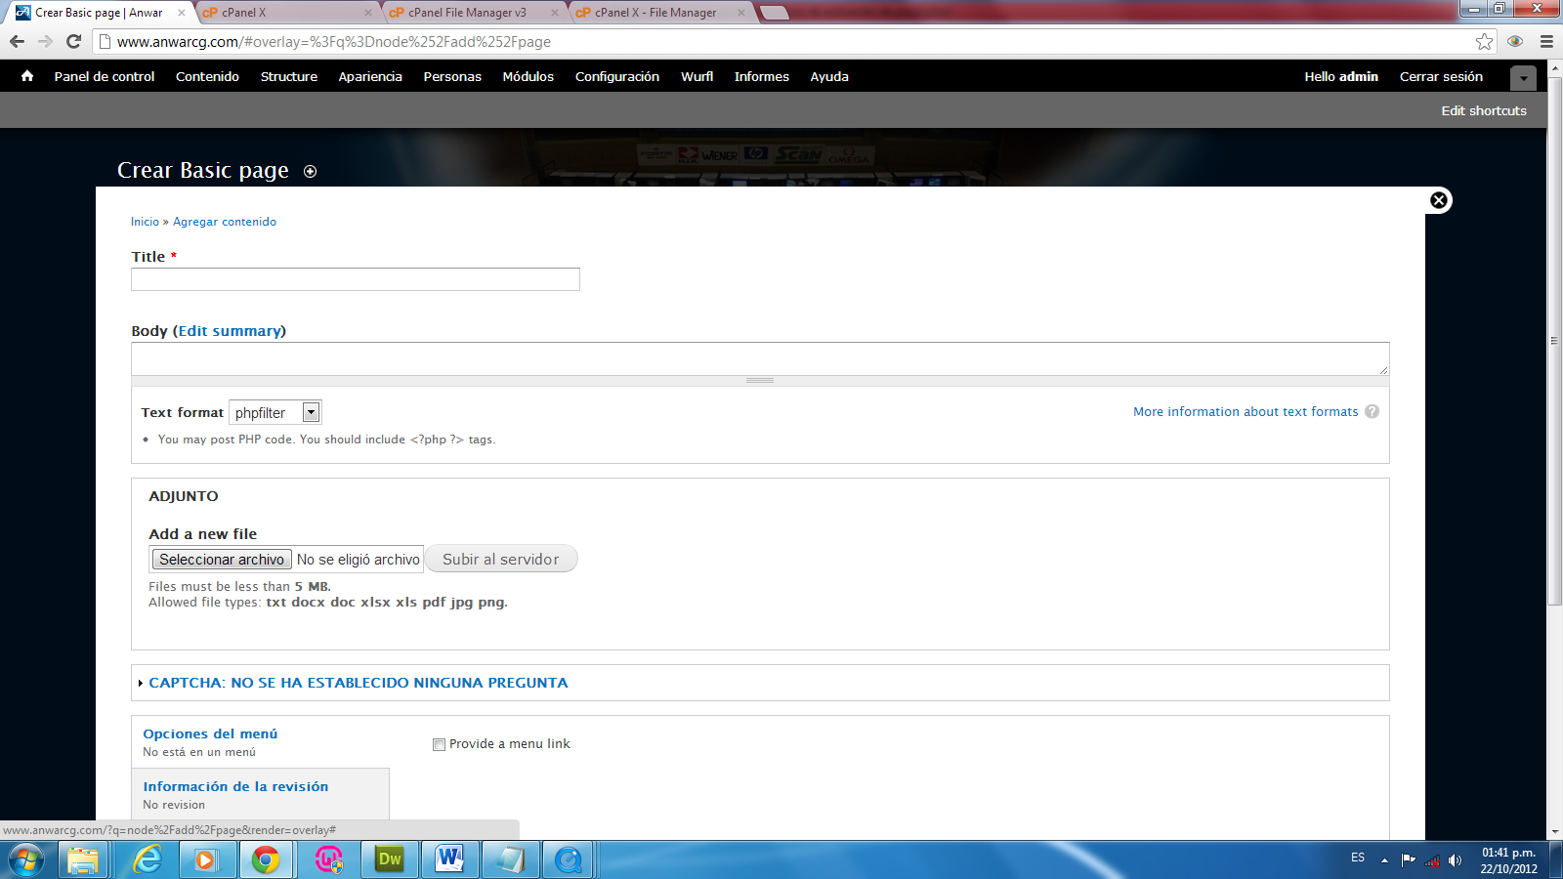

1. Encuesta: es una sección donde se colocan preguntas con diferentes opciones, y podemos definir el tiempo en el que la encuesta este activa.

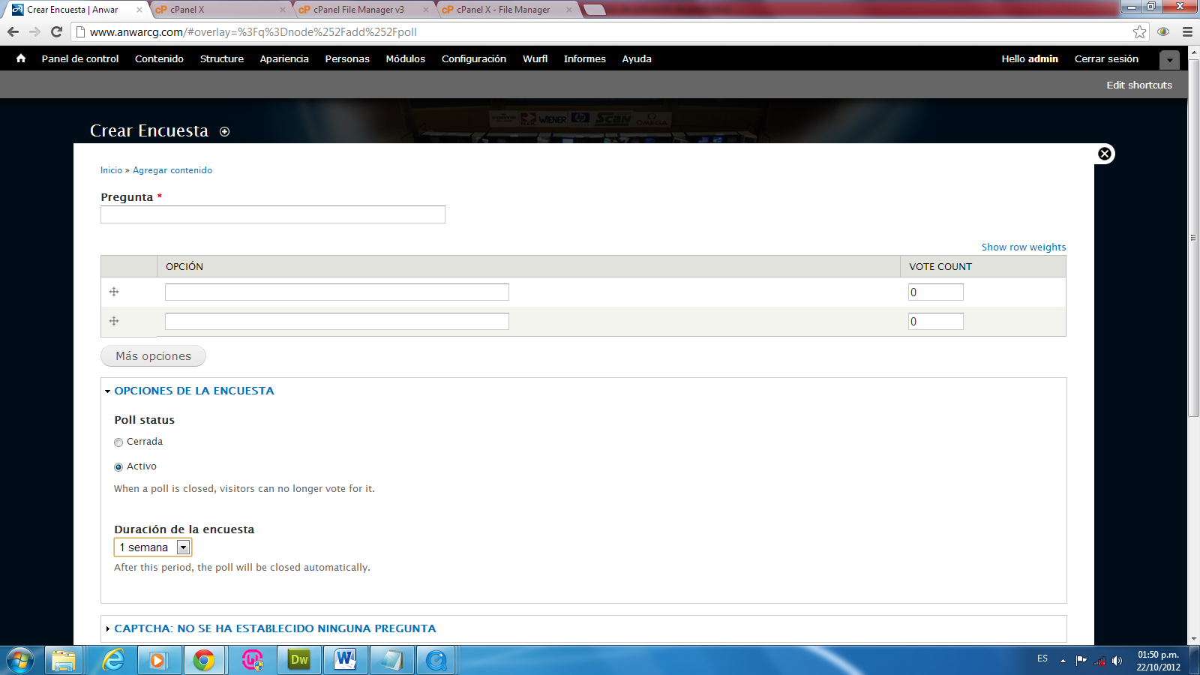

1. Foros: para la sección de foros es necesario primero crear un contenedor o un tema de foro, desde la sección de estructura del menú de administración, y posteriormente Foro.

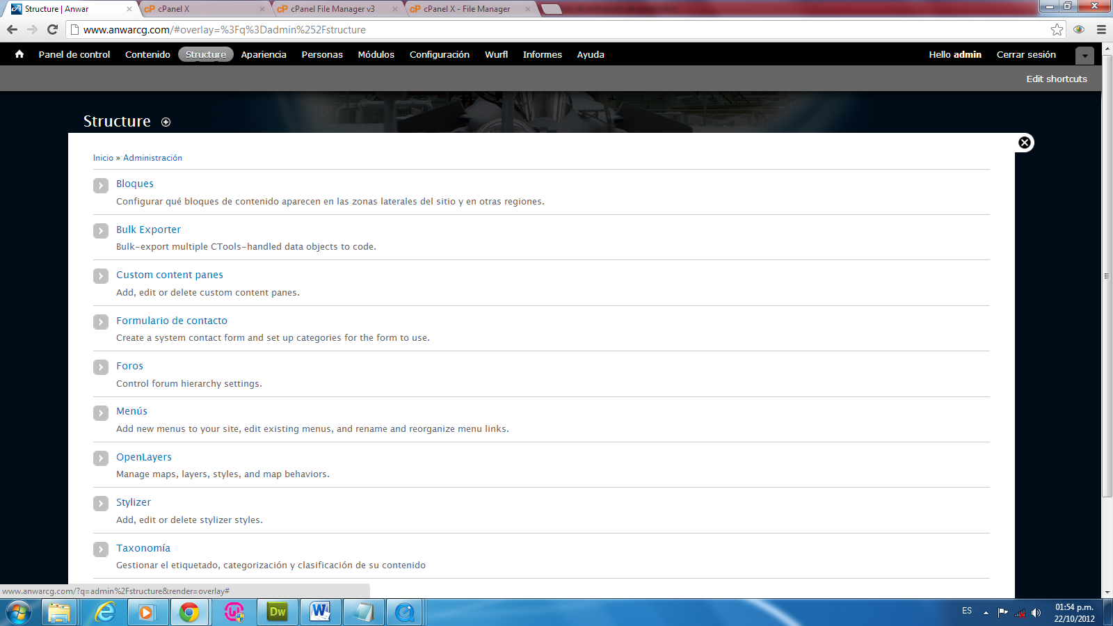

Ya estando en la sección de foros podemos crear el contenedor o el tema del foro de debate.

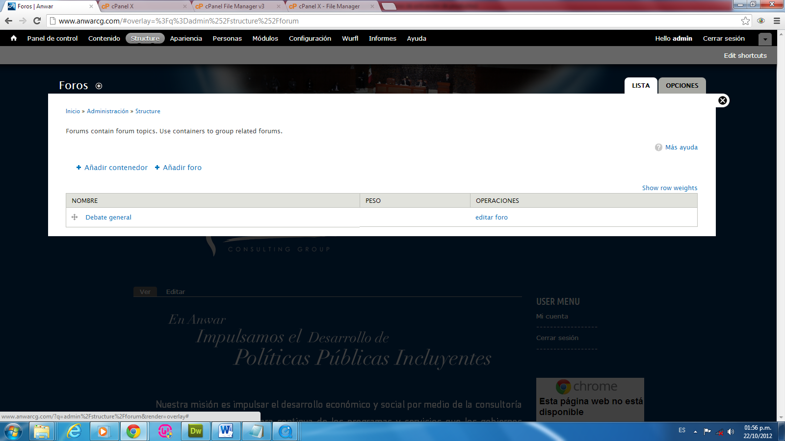

Al añadir un contenedor o un foro te aparecerán recuadros para llenar con los datos deseados, en la sección de Padre se especificara si es un nodo padre o un nodo hijo.

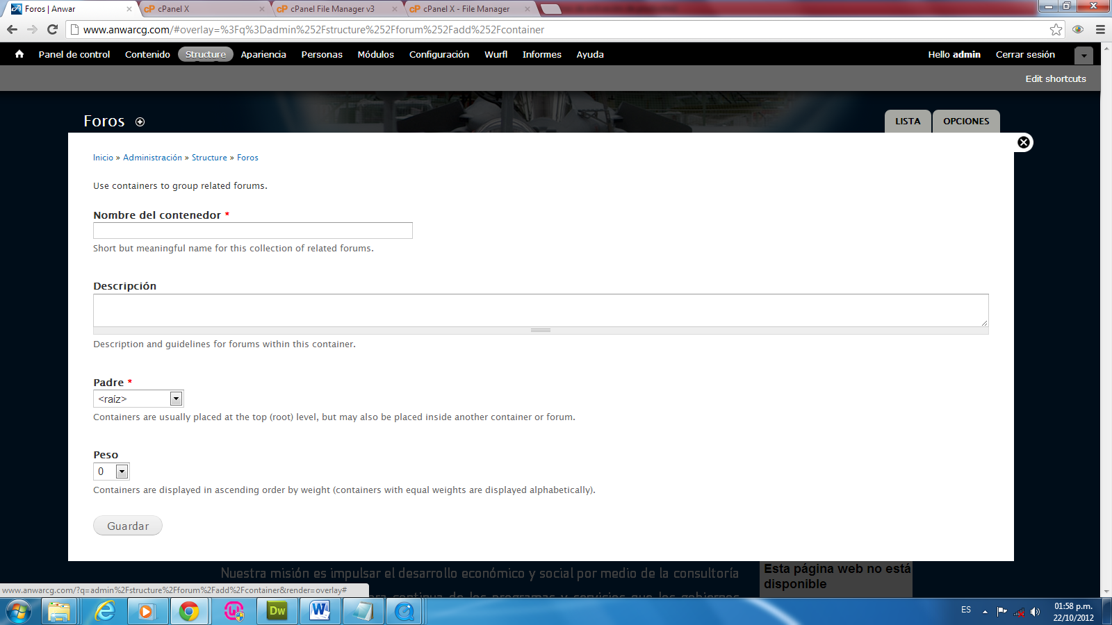

En la sección de agregar contenido/Forum topic la información a llenar es la siguiente: asunto, en foros seleccionas el contenedor o el foro que acabamos de crear, en body el mensaje a debatir y se puede incluso adjuntar un archivo como soporte del debate.

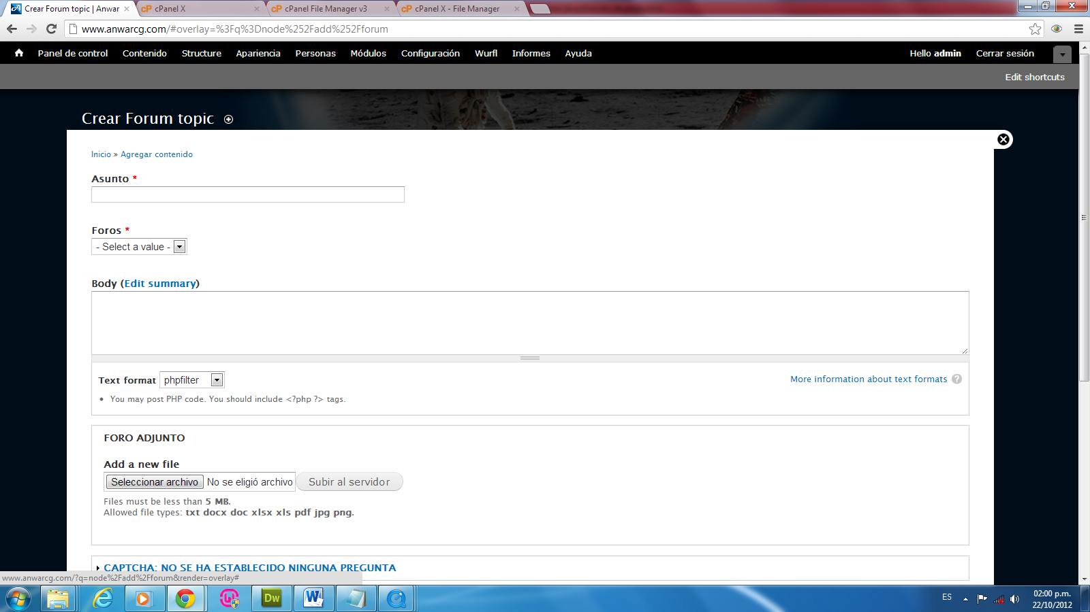

1. Group: en este tipo de contenido se puede agregar contenidos para usuarios especializados, o puede ser un contenido público, ya sea el caso.

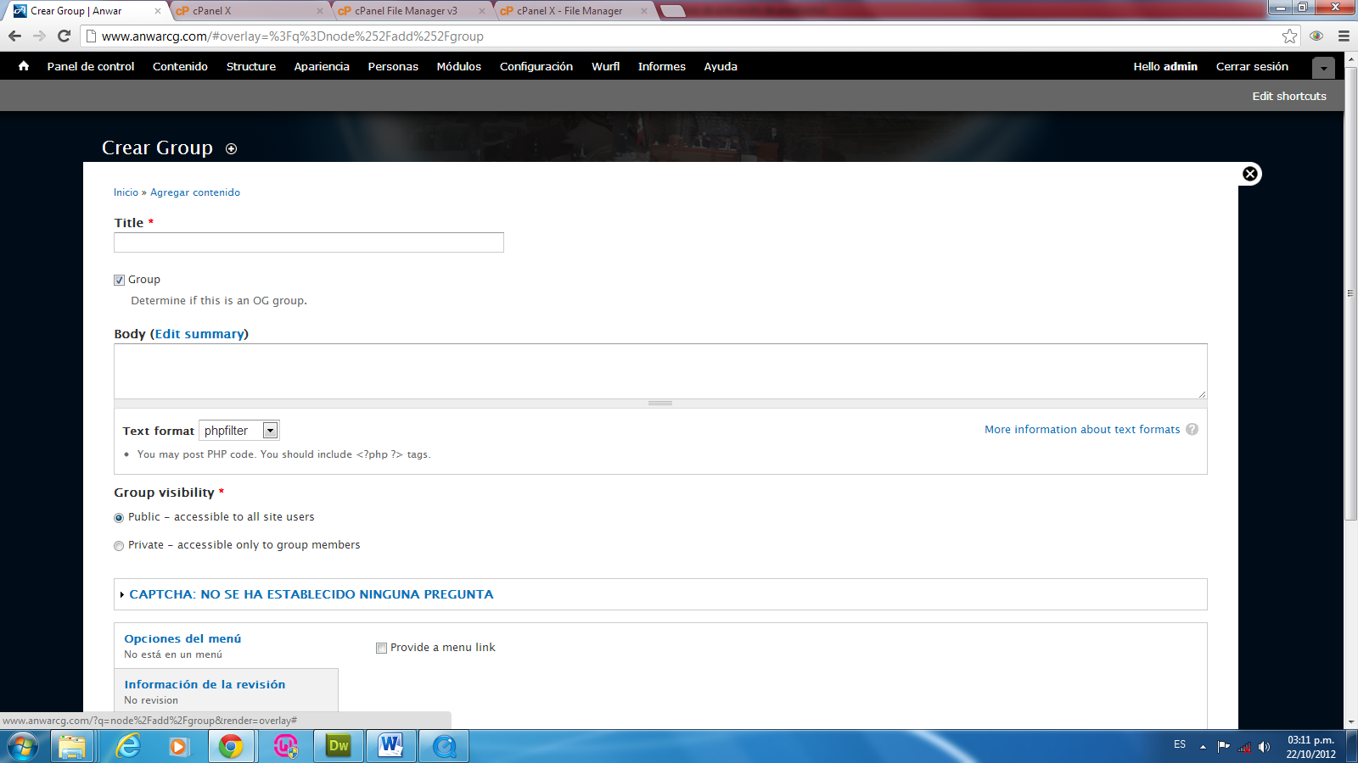

Una vez creado el grupo se puede limitar el acceso a ciertas personas seleccionando la opción grupo

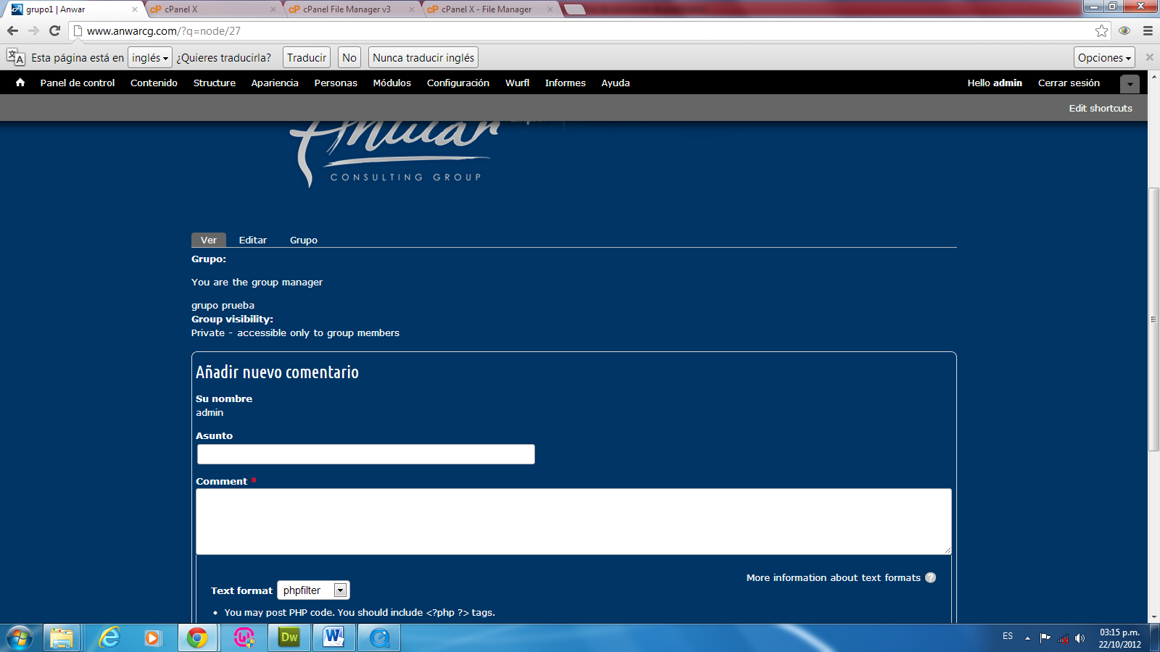

Dentro de la opción grupo se puede agregar o administrar personas para este grupo.

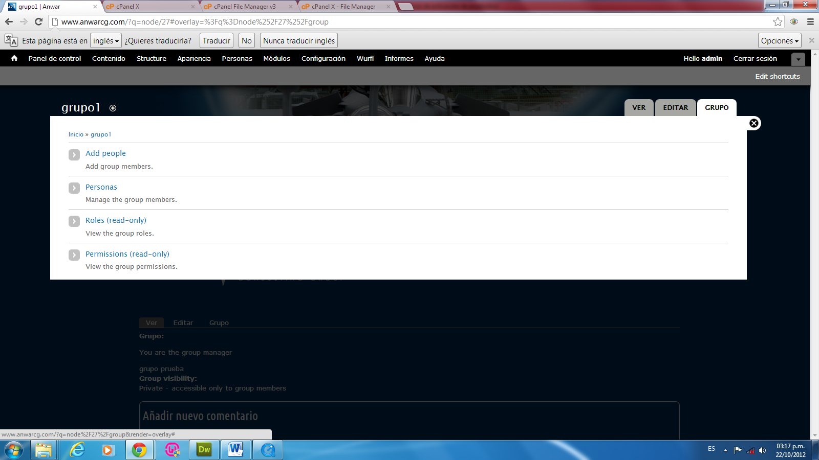

1. Webform: el webform es una herramienta para crear formularios, primeramente se llenan los campos de título y si se desea algún mensaje, después se administran los campos de texto en la sección componentes del formulario, el correo electrónico al cual se desea que llegue la información en correos electrónicos, y otras opciones generales en las otras 2 pestañas.

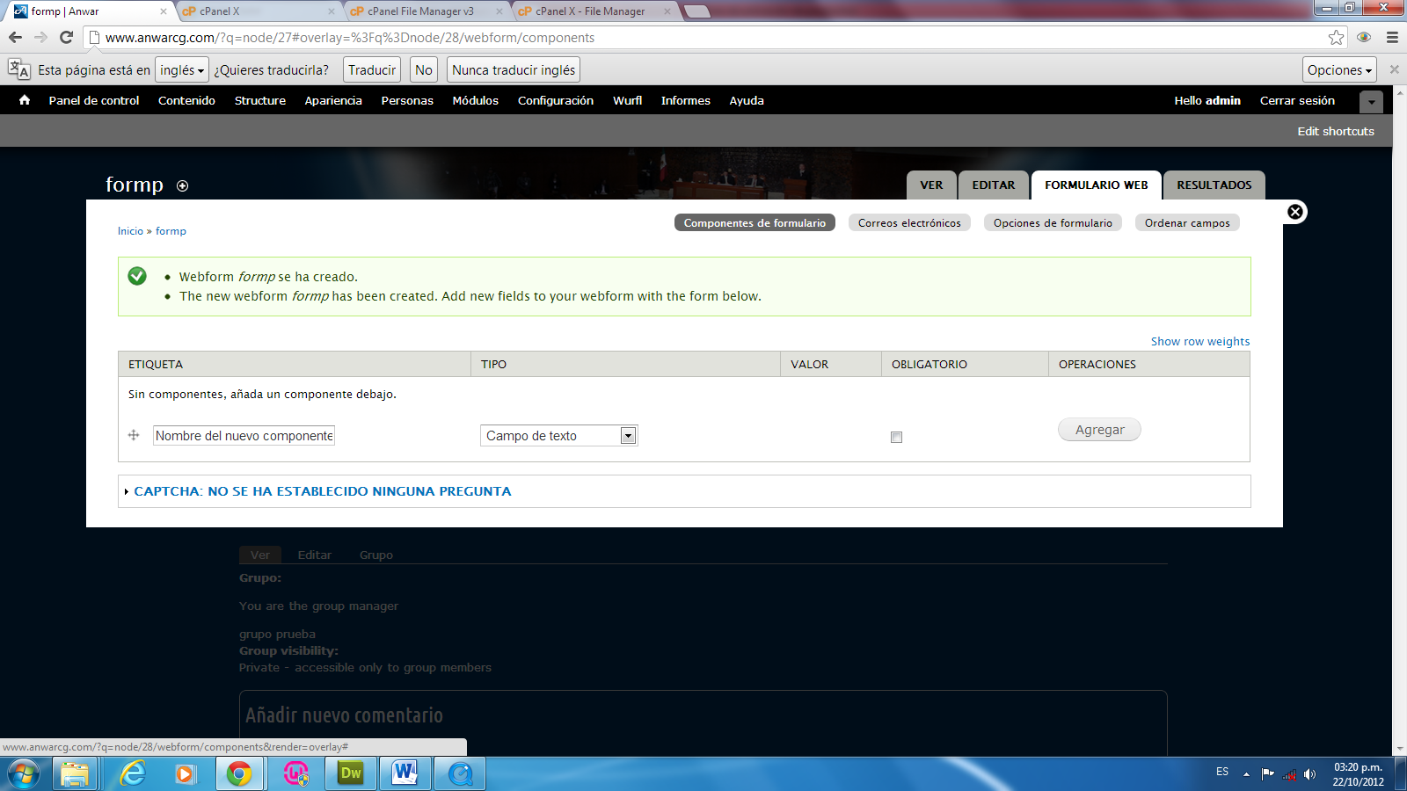

**Editor de texto**

El editor de texto ayuda en gran medida a mejorar la apariencia de los contenidos, dando las opciones básicas de edición.

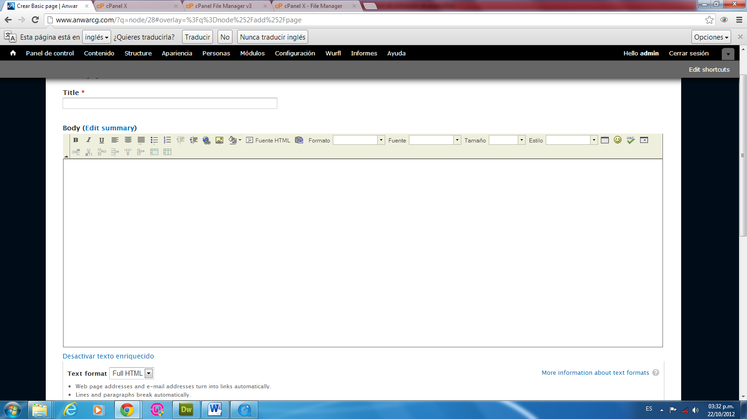

El siguiente recuadro aparecerá al agregar contenidos, es información general, por ejemplo en opciones de menú se autoriza el crear un link en el menú principal, en información de revisión, se crea una revisión del contenido, en ruta url se le asigna un alias para el momento de ingresar a la página, en opciones de comentarios se asigna cerrada o abierta dependiendo si se quiere o no contar con ellos, en información de autoría se especifica quien es el autor del contenido, y en opciones de publicación si se quiere colocado en la página principal o si no se quiere excluir de otros tipos de vistas, como es el caso de la sección proyectos.

